| **PRÉ-PROJETO 2024** |
| --- |

| NOME:Matheus de Freitas Rodrigues Nº 16 |
| --- |
| NOME:Felipe Campestrini Saran Nº 8 |
| NOME:Christian Wagner Gonçalves Matias Nº 5 |
| TELEFONE (S): —-------- |
| E-MAILs:[matias.christian@escola.pr.gov.br](mailto:matias.christian@escola.pr.gov.br)  [freitas.rodrigues.matheus@escola.pr.gov.br](mailto:freitas.rodrigues.matheus@escola.pr.gov.br) / [mr2193309@gmail.com](mailto:mr2193309@gmail.com)  [felipe.saran@escola.pr.gov.br](mailto:felipe.saran@escola.pr.gov.br) / [felipfs12345@gmail.com](mailto:felipfs12345@gmail.com) |
| CURSO: Desenvolvimento de Sistemas |
| TURMA: 2ºF |

**ALUNO(s) É OBRIGATÓRIO EM ANEXO AO PRÉ-PROJETO, NO MÍNIMO UMA TELA DE INTERFACE (TELA PRINCIPAL) JUNTO AO PROJETO.0**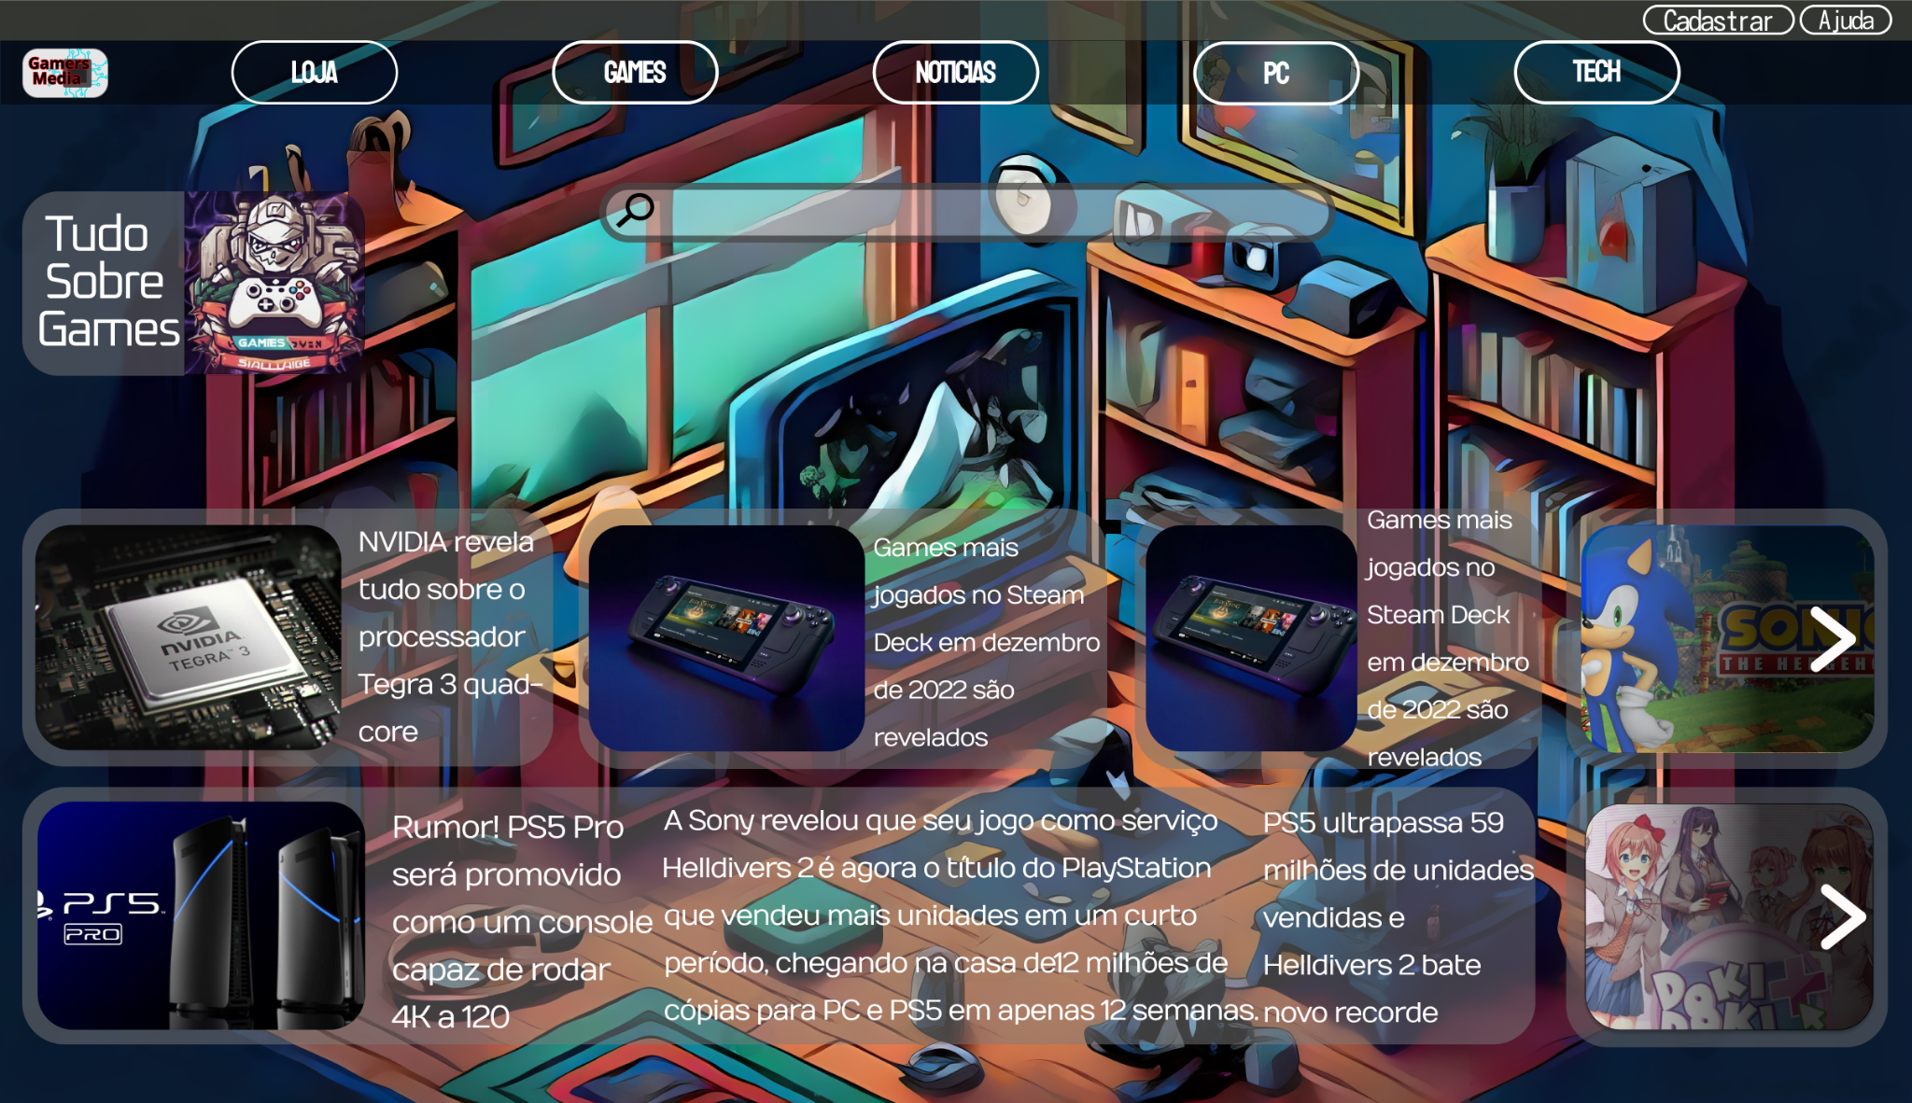

TÍTULO

| Título do projeto: Gamers Media |
| --- |

INTRODUÇÃO

| Nos tempos de hoje, as fake news estão por toda parte, e é cada vez mais difícil saber em quem confiar. Notícias falsas afetam nossa confiança nas fontes de informação, complicam nossa capacidade de entender os fatos e até nos levam a tomar decisões erradas. Mas afinal, o que são notícias?  Segundo o pessoal do portal O POVO(2024), notícias são simplesmente relatos neutros sobre o que está rolando no dia a dia, sem opiniões pessoais dos jornalistas. E aí que entra a Gamers Media: um site dedicado aos games e à tecnologia. Antes de mais nada, é importante entender a diferença entre jogos e games, seus tipos e variações.  Segundo o Instituto Federal de SanJogos são basicamente passatempos com regras, como xadrez ou damas, e também atividades físicas como basquete ou tênis de mesa. Já os videojogos envolvem interação com controles e telas, conectando o jogador ao mundo digital.  Aqui na Gamers Media, nosso lance é diferente. Nós seguimos um rigoroso padrão editorial usando fontes confiáveis e ouvindo os especialistas. Não queremos só contar o que está acontecendo no mundo dos games e tecnologia; queremos também entender como essas novidades impactam o mercado e a galera que curte essa vibe.  Nosso objetivo é não só informar, mas também fortalecer a confiança na qualidade da nossa informação e no conhecimento técnico que oferecemos. Queremos criar um espaço onde vocês, leitores, se sintam parte da conversa e possam tirar suas próprias conclusões sobre esse universo dinâmico.  Além de trazer as últimas novidades e análises profundas, na Gamers Media também celebramos a diversidade e queremos que todos, de todos os cantos, sintam-se em casa e tenham seus feedbacks abertos, afinal, a variedade é o tempero da vida e enriquece muito a nossa cobertura. Queremos ser uma comunidade forte, unida contra qualquer fake news.  Para facilitar sua vida, nosso site é super fácil de navegar. Temos uma barra de busca e os tópicos mais quentes estão sempre à mão. E estamos sempre ligados no que vocês, nossa comunidade de gamers e techies, têm a dizer. Queremos melhorar sempre, trazendo artigos que sejam úteis e interessantes para todos os gostos.  Aqui na Gamers Media, a ética é coisa séria. Nosso compromisso é trazer informações certeiras e verificadas, para que vocês possam confiar de olhos fechados. Queremos ser uma fonte confiável e transparente, porque informação de qualidade é o que move a gente. Vamos explorar o mundo dos jogos e da tecnologia de uma forma que seja legal e verdadeira ao mesmo tempo |
| --- |

HIPÓTESE / SOLUÇÃO

| A Gamers Media surge motivada pela necessidade de oferecer informações mais completas e precisas sobre o mundo tecnológico. Diante da proliferação de fake news e desinformação no mercado de tecnologia avançada e jogos, identificamos a urgência em fornecer uma fonte confiável e transparente de notícias.  Nosso objetivo é sanar o problema da disseminação de informações incorretas e não verificadas que frequentemente confundem e prejudicam os consumidores e entusiastas dessas áreas. Ao destacar os fatos reais por trás das manchetes e ao realizar análises detalhadas, buscamos trazer clareza e contexto para nossos leitores.  Além de simplesmente relatar os eventos, nos dedicamos a investigar cada tema com profundidade, utilizando fontes confiáveis e métodos rigorosos de verificação. Valorizamos a interação com nossa comunidade, promovendo um espaço onde todas as vozes são ouvidas e onde debates construtivos podem florescer.  Olhando para o futuro, planejamos expandir nossa cobertura para abranger novas áreas e tendências emergentes no universo da tecnologia e dos jogos. Queremos ser líderes na entrega de conteúdo que não apenas informe, mas também capacite nossos leitores a tomarem decisões informadas em um ambiente digital em constante evolução.  Ao escolher a Gamers Media, você se junta a uma comunidade comprometida com a verdade, a ética e a paixão por tecnologia e jogos. Estamos aqui para transformar a maneira como você acessa informações e para construir um futuro onde a informação confiável seja essencial para uma sociedade mais consciente e conectada. |
| --- |

DISCIPLINAS ENVOLVIDAS

| **Análise de projetos e sistemas:**Planejamento do projeto e metodologias de desenvolvimento;  **Banco de dados:**Criação e planejamento dos formulários, tabelas e estruturas do banco de dados, utilizando também SQL e PHP para criação e integrações do banco de dados;  **Web design:** Design das páginas web com HTML, CSS, JAVASCRIPT, criação dos formulários web, estilização e interatividade com os mesmos. |
| --- |

OBJETIVO GERAL

| Gamers Media visa proporcionar aos amantes de videogames uma melhor visão sobre o mundo dos games,suas novidades e dicas, com tolerância zero á fake news e desinformação, |
| --- |

OBJETIVOS ESPECÍFICOS

| Gamers Media objetiva trazer, na forma de portal de notícias, informações confiáveis sobre o mundo dos jogos, buscando trazer aos seus usuários, maior segurança e conforto ao acessar conteúdos informativos sobre tecnologias de ponta e videogames. Garantindo que haja um conteúdo seguro e informativo, acaba estabelecendo uma confiança e uma boa reputação |
| --- |

PROCEDIMENTOS METODOLÓGICOS

| Descrição dos métodos e procedimentos que nortearão a busca de informações para responder o problema de pesquisa:   * Pesquisa Bibliográfica * Pesquisa de campo * Entrevista * Levantamento das necessidades |
| --- |

BIBLIOGRAFIA

| COMARELLA, Rafaela Lunardi *et al* (ed.). **Experimentação de Recursos Didáticos**. Florianópolis: Instituto Federal, 2018. Disponível em: https://moodle.ead.ifsc.edu.br/mod/book/view.php?id=82391&chapterid=16195. Acesso em: 01 ago. 2024.  POVO, o. **Tipos de notícias.** 2024. Disponível em: <https://www.opovo.com.br/conhecaopovo/tiposdenoticias/>. Acesso em: 01 ago. 2024. |
| --- |

CRONOGRAMA DE ATIVIDADES

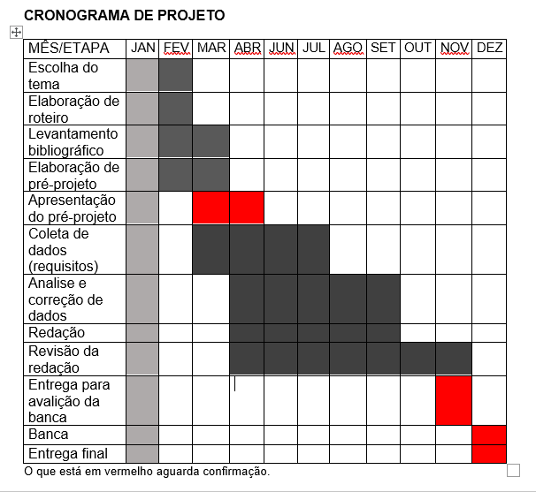

| **Autorizado** | **Professor(a)** | **Data** |
| --- | --- | --- |
| Análise de projetos e sistemas:  Banco de dados:  Web design: | **Aparecida** |  |